¿QUE ES UN PAPEL TÉCNICO?



PAPEL TÉCNICO / TECHNICAL PAPER
Sobre las Criptomonedas, su origen, desarrollo, y evolución dentro de la Economía Digital.

Elaborado por: José Albert
Profesión: Ingeniero en Informática
Lugar: Caracas, Venezuela. Fecha: 09/11/18
Correo: albertccs1976@gmail.com
Web: http://www.proyectotictac.com
Linkedin: https://www.linkedin.com/in/blogproyectotictac/
Red Social (Steemit): https://steemit.com/@albertccs1976
Fuente original: https://blog.redigit.es/que-son-las-criptomonedas/

RESUMEN

Un “Papel Técnico” (Technical Papers) es una documentación o publicación técnica de medio y alto nivel relativamente corta, y en algunos casos de corte descriptiva y/o explicativa, escrita con el fin de publicarse o distribuirse entre un publico objetivo especializado en un área o tema.

El mismo para su elaboración suele tener normas muy definidas o especificas, que suelen variar dependiendo de los criterios del equipo o autor que lo genera, para procurar una excelente redacción con el fin de que se haga fácilmente entendible y transmita de un modo claro y preciso lo que se pretende comunicar. Suele contar con un buen soporte de imágenes o gráficos correspondientes al tema tratado, y así facilitar a los lectores o interesados una cómoda lectura y un rápido dominio del tema tratado, evitando leer una documentación oficial más grande ya existente.

Palabras Claves / Keywords: Papel, Técnico, Documentación, Publicación, Informe, Artículo.

Categoría: Blogueo, Redacción.



ESTRUCTURA

Sumario
¿QUE ES UN PAPEL TÉCNICO? 1
RESUMEN 2
ESTRUCTURA 3
INTRODUCCIÓN 4
CONTENIDO 5
Documento 5
Portada 5
Resumen 6
Estructura 6
Introducción 6
Contenido 7
Conclusión 7
Donaciones 7
Ejemplo 8

INTRODUCCIÓN

La correcta escritura y redacción de un documento técnico es un problema importante para la mayoría de analistas, especialistas o investigadores y hasta escritores del área tecnológica, especialmente al principio de su carrera profesional. Este breve documento ofrece algunos de las mejores recomendaciones documentales y bibliográficas, técnicas y consejos que usualmente pueden ser usadas sobre “¿Cómo escribir un documento de aceptable claridad y estructura?

El contenido del presente documento pondrá de manifiesto los más comunes ítem a abarcar para crear una estructura clara y precisa, y hasta agradable para la transmisión de la información en los potenciales lectores. Por ende, queda clara que la intención del mismo es ayudar en la elaboración de documentos de buena calidad, conteniendo información científica y orientados a lectores especializados.

Recuerde que cualquiera que se enfrente al reto de escribir un documento y más una publicación online de consumo masivo suele experimentar una serie de problemas en los siguientes ámbitos:

1. Estructura del documento
2. Guías sobre formato
3. Contenidos
4. Facilidad de lectura
5. Edición y difusión electrónicas

Por eso, el objetivo es dar una ayuda (guía) de la manera más eficiente posible para que usted tenga en cuenta antes/durante/después de elaborar un documento técnico. Ayuda que se espera se adapte a su experiencia como escritor y según el enfoque que quiera darle a su trabajo de investigación y divulgación.

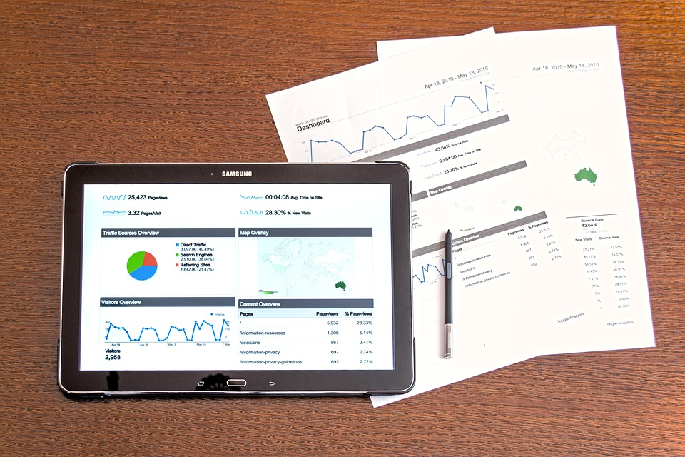

CONTENIDO

Documento

- Página: Tamaño Carta
- Márgenes: Izquierda: 2,00cm / Derecha: 2,00cm / Arriba: 2,00cm / Abajo: 2,00cm
- Fuente: Times New Roman o Liberation Serif
- Interlineado: Sencillo
- Espaciado: Sobre el párrafo 0,00cm / Bajo el párrafo 0,00cm
- Encabezado: Con Nombre/Logo oficial de la Organización del Autor del contenido digital.
- Píe de página: Con información útil sobre la Organización, El Autor o el Contenido Digital.

Portada

- Título: Estilo de párrafo en Título 1, Tamaño 20, separado por 2 líneas de tamaño 12.
- Imagen Destacada: Tamaño de ancho completo.
- Subtitulo: Siempre “PAPEL TÉCNICO / TECHNICAL PAPER” más corta descripción.
- Datos del Autor: Párrafo justificado a la derecha en la parte inferior de la final de la hoja. Ejm.:

Elaborado por: José Albert
Profesión: Ingeniero en Informática
Lugar: Caracas, Venezuela. Fecha: 09/11/18
Correo: albertccs1976@gmail.com
Web: http://www.proyectotictac.com
Linkedin: https://www.linkedin.com/in/blogproyectotictac/
Red Social (Steemit): https://steemit.com/@albertccs1976
Fuente original: https://blog.redigit.es/que-son-las-criptomonedas/

Resumen

- Título “RESUMEN”: Estilo de párrafo en Título 2, Tamaño 18, Párrafo Centrado en Mayúscula, separado por 2 líneas de tamaño 12.
- Párrafos: Estilo de párrafo en Cuerpo de Texto, Justificado, 2 párrafos. 1 Linea de separación entre párrafos.
- Fuente: Times New Roman o Liberation Serif
- Interlineado: Sencillo
- Espaciado: Sobre el párrafo 0,00cm / Bajo el párrafo 0,00cm
- Separador: Insertar linea horizontal al final del párrafo.
- Identificadores: Usar máximo 5 palabras claves y hasta 3 categorías para el contenido digital.
- Imagen Destacada: Tamaño de ancho gradual y centrada.

Estructura

Es la inserción de un índice (sumario) automático para el contenido digital creado tomando como referencias los Títulos 1, 2 y 3 del Documento.

- Título “ESTRUCTURA”: Estilo de párrafo en Título 2, Tamaño 18, Párrafo Centrado en Mayúscula, separado por 2 líneas de tamaño 12.

Introducción

- Título “INTRODUCCIÓN”: Estilo de párrafo en Título 2, Tamaño 18, Párrafo Centrado en Mayúscula, separado por 2 líneas de tamaño 12.
- Párrafos: Estilo de párrafo en Cuerpo de Texto, Justificado, Máximo 10 párrafos. 1 Linea de separación entre párrafos.
- Fuente: Times New Roman o Liberation Serif
- Interlineado: Sencillo
- Espaciado: Sobre el párrafo 0,00cm / Bajo el párrafo 0,00cm.
- Imagen Destacada: Tamaño de ancho gradual y centrada.

Contenido

- Título “CONTENIDO”: Estilo de párrafo en Título 2, Tamaño 18, Párrafo Centrado en Mayúscula, separado por 2 líneas de tamaño 12.
- Subtítulos # 3: Estilo de párrafo en Título 3, Tamaño 16, Párrafo Justificado con Letra Mayúscula al inicio.
- Subtítulos # 4: Estilo de párrafo en Cuerpo de Texto, Tamaño 14, Justificado y en negrilla.
- Párrafos: Estilo de párrafo en Cuerpo de Texto, Justificado, Tamaño 12. 1 Linea de separación entre párrafos.
- Fuente: Times New Roman o Liberation Serif
- Interlineado: Sencillo
- Espaciado: Sobre el párrafo 0,00cm / Bajo el párrafo 0,00cm.
- Imágenes Destacadas: 1 por cada Titulo 3 a describir y 1 por cada aspecto necesario o paso importante a resaltar en el contenido. Tamaño de ancho completo preferiblemente en forma rectangular.

Conclusión

- Título “INTRODUCCIÓN”: Estilo de párrafo en Título 2, Tamaño 18, Párrafo Centrado en Mayúscula, separado por 2 líneas de tamaño 12.
- Párrafos: Estilo de párrafo en Cuerpo de Texto, Justificado, Máximo 10 párrafos. 1 Linea de separación entre párrafos.
- Fuente: Times New Roman o Liberation Serif
- Interlineado: Sencillo
- Espaciado: Sobre el párrafo 0,00cm / Bajo el párrafo 0,00cm.
- Imagen Destacada: Tamaño de ancho gradual y centrada. Dispuesta en la parte inferior o superior según convenga.

Donaciones

En caso de ser necesario, como por ejemplo ser un Papel de trabajo, distribuido como “Contenido Digital” de consumo libre y abierto para un Blog o Red Social, agregue párrafos explicativos sobre el porque se debe donar y por que medios, tanto a la Organización como al Autor del contenido digital desarrollado.

Puede tomar este ejemplo como guía:

Esperamos que este material (artículo) facilitado a través de “XYZ” y por medio del Autor (Escritor) del mismo, haya sido de su agrado y utilidad.

Tanto “XYZ” como el Autor del material en cuestión, como parte del Movimiento de Activistas de Creadores de contenido digital, Desarrolladores de aplicaciones y promotores, usuarios y técnicos del Software Libre y GNU/Linux, y otros tales como Activistas de la Economía Digital, las Finanzas Tecnológicas y las Criptomonedas, y de la Educación, la Ciencia y la Tecnología en general, tenemos que lidiar con el estigma de que "Libre o Voluntario es Gratis" lo que ralentiza o minimiza el desarrollo exponencial del “Contenido Digital” que desarrollamos con amor y pasión para otros.

Recuerda que “XYZ” es un(a) “ABC” directamente pagado en divisas extranjeras y hospedado en la Plataforma de “DEF”, y todo este gasto es asumido por el mismo completamente para llevarte información actualizada y útil en un formato adecuado de forma completamente gratis. Por eso queremos invitarte a que “Dones” (Hagas tu aporte monetario) tanto al Blog como al Autor de dicho “Contenido Digital” por los siguientes mecanismos proveídos por ellos y dispuestos aquí a continuación:

Donar al Blog del Proyecto Tic Tac:

Paypal: albertccs1976@gmail.com

Donar al Autor del Contenido Digital:

Paypal (Dolares/Euros/Rublos): albertccs1976@gmail.com

Ejemplo

Visite la siguiente entrada en el Blog del Proyecto Tic Tac para que vea un Ejemplo de Papel Técnico creado siguiendo las recomendaciones de esta guía.

Enlace: https://proyectotictac.com/2018/11/16/que-son-las-criptomonedas/

